گزارش كارشناسي
پرونده‏هاي ديوان عدالت اداري
در خصوص:
تقاضای ابطال بند «۱۳» «صورت‌جلسۀ کمیسیون طرح تفصیلی شهر اصفهان» مصوب ۳۱/۴/۱۳۹۴
كد گزارش: 9702003
تاريخ انتشار: 08/02/1397

شناسنامه گزارش
گزارش كارشناسي پرونده‏هاي ديوان عدالت اداري
موضوع:
تقاضای ابطال بند «۱۳» «صورت‌جلسۀ کمیسیون طرح تفصیلی شهر اصفهان» مصوب ۳۱/۴/۱۳۹۴

تهيه و تنظيم:
محمدهادي زرافشان
نظارت:
سيد مجتبي حسيني پور

پژوهشكده شوراي نگهبان
شماره گزارش: 9701003
تاريخ تنظيم: 08/02/1397


گزارش کارشناسی پرونده‌های استعلامی دیوان عدالت اداری
(کاهش ارتفاع کف پنجرۀ تراس‌ها و بالکن‌های ساختمان‌های مشرف در طرح تفصیلی شهر اصفهان)
موضوع شکایت: تقاضای ابطال بند «۱۳» «صورت‌جلسۀ کمیسیون طرح تفصیلی شهر اصفهان» مصوب ۳۱/۴/۱۳۹۴
شاکی: خانم اکبر ترابی
طرف شکایت: اداره‌کل راه ‌و شهرسازی استان اصفهان (دبیرخانۀ کمیسیون طرح تفصیلی شهر اصفهان (کمیسیون مادۀ پنج استان اصفهان))
جهت مغایرت شرعی: قاعدۀ فقهی «لاضرر»
شماره و تاریخ نامه دیوان: ۳۶۶۴۹/۲۸۱ - ۴/۱۰/۱۳۹۶

مقدمه
در این پرونده، شاکی از بند «۱۳» «صورت‌جلسۀ کمیسیون طرح تفصیلی شهر اصفهان» مصوب ۳۱/۴/۱۳۹۴ درخصوص اصلاح «ضوابط احداث بازشو و سطوح نورگیری و تهویه (پنجره و...) در تراس‌ها و بالکن‌های ساختمان‌های مشرف»، از جهت مغایرت با قاعدۀ فقهی «لاضرر» شکایت کرده و ابطال مقررۀ مذکور را از هیئت‌عمومی دیوان عدالت اداری تقاضا کرده ‌است.
شرح و بررسی
کمیسیون ماده (۵) استان اصفهان که ابتدئاً در بند «۲۶-۲-۵» «ضوابط و مقررات شهرسازی و ساختمانی طرح تفصیلی شهر اصفهان» مصوب ۹/۱۱/۱۳۹۰ مقرر کرده بود: «الزامی است [در] کلیۀ بازشوی تراس‌ها و بالکن‌های ساختمان‌های مشرف و واقع در جنوب معابر شرقی-غربی با عرض کمتر از ۲۴ متر و کلیۀ قطعات مالکیت واقع در طرفین معابر شمالی-جنوبی با عرض کمتر از ۲۰ متر، کلیۀ سطوح نورگیری و تهویه (پنجره‌ها و...) تا ارتفاع ۷۵/۱ متر از کف تمام‌شده، رفع مشرفیت گردد. در این حالت الزاماً بایستی تا ارتفاع ۴۰/۱ متر با استفاده از مصالح بنایی از کف تمام‌شده تا زیر قاب پنجره، پوشیده شده و از ارتفاع ۴۰/۱ تا ۷۵/۱ متر به‌صورت پنجرۀ ثابت و غیربازشو با شیشۀ مات، رفع مشرفیت گردد»، به‌موجب مصوبۀ موضوع شکایت، عبارت «الزاماً بایستی تا ارتفاع ۴۰/۱» در قسمت اخیر بند «۲۶-۲-۵» پیش‌گفته را به عبارت «الزاماً بایستی حداقل تا ارتفاع ۱۰/۱» اصلاح کرده و در واقع، ارتفاع کف پنجرۀ ثابت و غیربازشو با شیشۀ مات تراس‌ها و بالکن‌های ساختمان‌های مشرف را از ۴۰/۱ متر به ۱۰/۱ متر کاهش داده است.
الف) استدلالات شاکی
شاکی که از این اصلاحیه شکایت کرده است، علی‌رغم اذعان به صلاحیت کمیسیون ماده (۵) استان اصفهان در تصویب و تغییر طرح تفصیلی شهر اصفهان به‌موجب ماده(۵) «قانون تأسیس شورای‌عالی شهرسازی و معماری ایران» اصلاحی ۱۰/۱۲/۱۳۹۵، مدعی است که این مصوبه که موجب مشرفیت بیشتر ساختمان‌ها به منازل مسکونی همسایه‌ها و آزار و سلب آسایش و امنیت آن‌ها می‌شود، قاعدۀ فقهی «لاضرر» و حقوق عامه را نقض کرده و ثابت و غیربازشو و مات بودن پنجره نیز نمی‌تواند رافع این ایراد باشد؛ چون اولاً، صرف وجود پنجرۀ مشرف، حتی اگر از آن نگاه نشود، کافی است تا آسایش همسایه از بین برود و ثانیاً، پنجره بعد از اخذ پایان‌کار از شهرداری، تعویض‌پذیر است و لذا دیوار مشرف باید تا همان ارتفاع ۴۰/۱ و با مصالح بنایی پوشانده شود که برای استفاده از نور و روشنایی هم کفایت می‌کند. بنابراین کمیسیون مذکور در تصویب مصوبۀ موضوع شکایت، از حدود اختیارات خود خارج شده است و این مصوبه از لحاظ قانونی و شرعی محل ایراد است. در همین راستا، استنادات قانونی و شرعی شاکی بدین شرح است:
استنادات قانونی:
۱. اصول ۲۰ و ۴۰ قانون‌اساسی جمهوری اسلامی ایران.
۲. مواد (۱۳۰) و (۱۳۲) «قانون مدنی» مصوب ۸/۸/۱۳۱۴.
استناد شرعی: مغایرت با قاعدۀ فقهی «لاضرر».
ب) بررسی موضوع
پس از بیان استنادات قانونی و شرعی شاکی، در مقام بررسی و تحلیل حقوقی موضوع شکایت باید به دو نکته اشاره کرد. نکتۀ اول آنکه ‌همان‌طورکه اشاره شد، تعیین ارتفاع کف پنجرۀ تراس‌ها و بالکن‌های ساختمان‌های مشرف و کاهش یا افزایش آن، در صلاحیت کمیسیون ماده(۵) استان بوده که مرجع تصویب و تغییر طرح تفصیلی شهر است و از این جهت به مصوبۀ موضوع شکایت ایرادی وارد نیست. نکتۀ دوم آنکه استناد شاکی به «قانون مدنی» از وجاهت چندانی برخوردار نیست؛ چراکه به‌طور کلی به‌نظر می‌رسد که با تصویب قوانین بعدی درخصوص ضوابط ساخت‌وساز و شهرسازی و نحوۀ تعیین آن، از جمله «قانون تأسیس شورای‌عالی شهرسازی و معماری ایران» مصوب ۲۲/۱۲/۱۳۵۱ با اصلاحات بعدی، مقررات «قانون مدنی» در این خصوص تا حدود بسیاری نسخ ضمنی شده و استنادپذیر نیست و ثانیاً، صرف‌نظر از این مطلب، ماده (۱۳۰) «قانون مدنی» به «خروجی» مربوط است و به مصوبۀ موضوع شکایت ارتباطی ندارد و در ماده(۱۳۲) «قانون مدنی» نیز تصریح شده است که تصرفات مالک در ملک خود نباید مستلزم تضرر همسایه باشد مگر به قدر متعارف و برای رفع حاجت یا دفع ضرر از خود که در اینجا، به قدر متعارف بودن تصرف و مستلزم تضرر همسایه نبودن آن، برطبق قوانین و مقررات شهرسازی و معماری در طرح تفصیلی شهر مصوب کمیسیون ماده (۵) استان تعیین شده است. بنابراین از این جهت نیز مصوبۀ موضوع شکایت ایرادی ندارد.
گفتني است فقهاي محترم شوراي نگهبان پيش از اين نيز در پرونده‌اي مشابه مصوبه شوراي اسلامي شهر مشهد را خلاف موازين شرعي نشناخته است.
نتیجه‌گیری
با بررسی محتویات این پرونده، مدعیات و ادلۀ شاکی و نیز تحلیل حقوقی موضوع شکایت، این نتیجه به‌دست آمد که اولاً، تعیین ضوابط احداث بازشو و سطوح نورگیری و تهویه (پنجره و...) در تراس‌ها و بالکن‌های ساختمان‌های مشرف، در صلاحیت کمیسیون ماده(۵) استان به‌عنوان مرجع تصویب و تغییر طرح تفصیلی شهر بوده است و ثانیاً، استناد شاکی به «قانون مدنی» به‌طور کلی و مواد (۱۳۰) و (۱۳۲) آن به‌طور خاص، از لحاظ حقوقی وجاهت چندانی ندارد و لذا به مصوبۀ موضوع شکایت از نظر قانونی ایرادی وارد نیست.

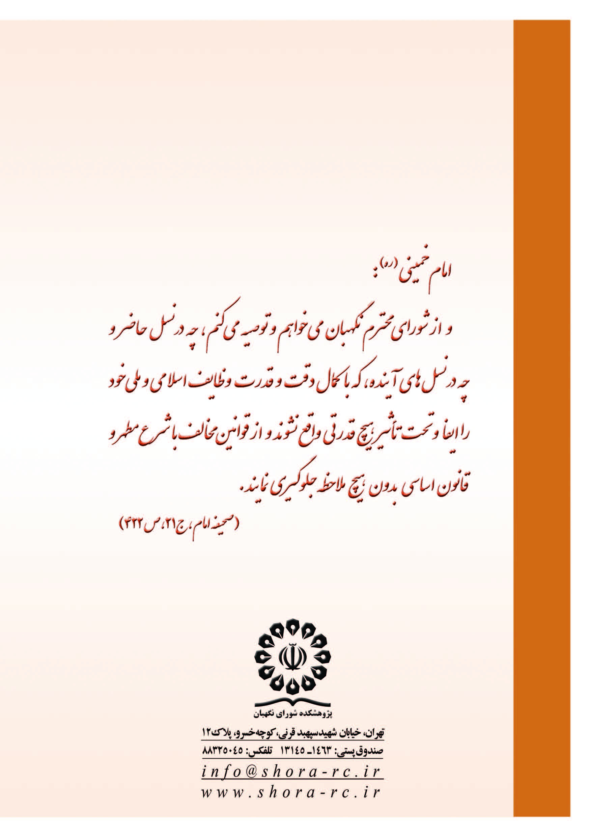

. براساس محتویات پروندۀ ارسالی، مشکی‌عنه به این شکایت پاسخی نداده است.
. ماده ۵- بررسی و تصویب طرح‌های تفصیلی شهری و تغییرات آن‌ها در هر استان به‌وسیله‌ی کمیسیونی به ریاست استاندار (و در غیاب وی، معاون عمرانی استانداری) و با عضویت شهردار و نمایندگان وزارت مسکن و شهرسازی، وزارت جهاد کشاورزی و سازمان میراث‌فرهنگی و گردشگری و صنایع دستی و همچنین رئیس شورای اسلامی شهر ذی‌ربط و نمایندۀ سازمان نظام‌مهندسی استان (با تخصص معماری یا شهرسازی) بدون حق رأی انجام می‌شود. تغییرات نقشه‌های تفصیلی اگر بر اساس طرح جامع شهری مؤثر باشد، باید به تأیید مرجع تصویب‌کنندۀ طرح جامع (شورای‌عالی شهرسازی و معماری ایران یا مرجع تعیین‌شده از طرف شورای‌عالی) برسد. مجموع تغییرات طرح‌های تفصیلی برای موضوع ماده(۵) قانون تأسیس شورای‌عالی شهرسازی و معماری ایران مصوب ۲۲/۱۲/۱۳۵۱ و اصلاحات بعدی آن توسط کمیسیون مادۀ مذکور، در هریک از موارد حداکثر تا پنج‌درصد (%۵) مجاز است. تغییرات فراتر از این میزان باید به تصویب شورای‌عالی شهرسازی و معماری ایران برسد.»
. اصل ۲۰: «همۀ افراد ملت، اعم از زن و مرد، یکسان در حمایت قانون قرار دارند و از همۀ حقوق انسانی، سیاسی، اقتصادی، اجتماعی و فرهنگی با رعایت موازین اسلام برخوردارند.» اصل ۴۰: «هیچ‌کس نمی‌تواند اِعمال حق خویش را وسیلۀ اضرار به غیر یا تجاوز به منافع عمومی قرار دهد.»
. ماده ۱۳۰- کسی حق ندارد خانۀ خود را به فضای خانۀ همسایه، بدون اذن او، خروجی بدهد و اگر بدون اذن، خروجی بدهد، ملزم به رفع آن خواهد‌ بود. ماده ۱۳۲- کسی نمی‌تواند در ملک خود تصرفی کند که مستلزم تضرر همسایه شود مگر تصرفی که به قدر متعارف و برای رفع حاجت یا رفع ضرر‌ از خود باشد.
. نظر شماره 2759/102/96 مورخ 12/7/1396 شوراي نگهبان

